РУКОВОДСТВО ПОЛЬЗОВАТЕЛЯ
ПИСТОЛЕТА ДЛЯ ХИМЧИСТКИ
AC50102 (C-10)
AC50107 (C-20)
AC50109 (C-20 Turbo)

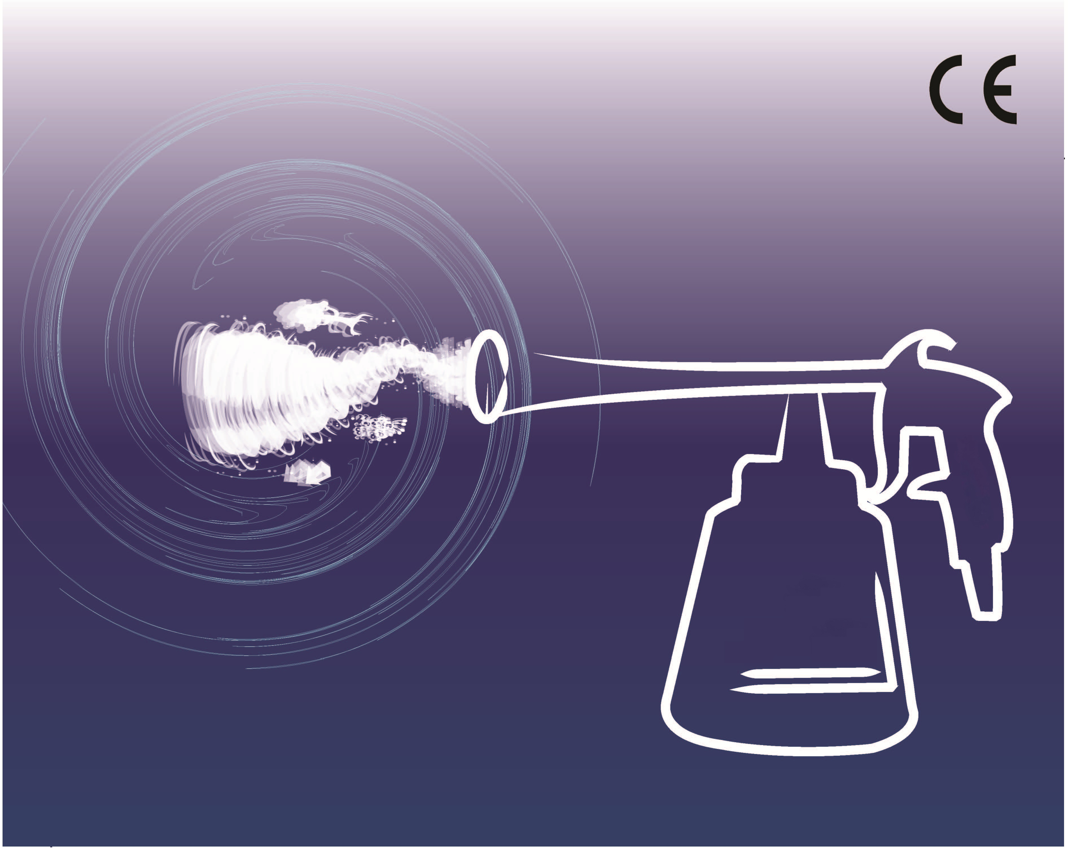



Общая безопасность и личная неприкосновенность

Внимание:
• Это руководство, особенно инструкции по безопасности, ДОЛЖНЫ быть полностью прочитаны и поняты ПЕРЕД установкой, ремонтом, обслуживанием, заменой аксессуаров или использованием этого Устройства. После этого руководство ДОЛЖНО быть помещено в подходящее место, доступное любому пользователю.
• Настоятельно рекомендуется, чтобы данное устройство эксплуатировалось, разбиралось, устанавливалось и обслуживалось хорошо обученным пользователем, который может следовать этому руководству.
• Любое неправильное использование или несанкционированная модификация может нанести вред чьему-либо здоровью и / или повредить чью-либо собственность.
• НЕОБХОДИМО соблюдать правила техники безопасности любой страны.
• Убедитесь, что местоположение этого Устройства недоступно для детей или кого-либо, кто не знаком с правилами безопасности и эксплуатации Устройства. Когда это устройство используется вышеупомянутыми лицами, это очень опасное поведение.

Принцип на рабочем месте:

Любой, кто находится на рабочем месте или рядом с ним, должен соблюдать следующие примечания:
• Поскользнулся, споткнулся или упал за шланг - основная причина серьезной аварии или несчастного случая со смертельным исходом. Убедитесь, что шланговый трубопровод уложен на околоземную поверхность рабочего места. Дополнительно необходимо надевать нескользящую обувь и шлем.
• Громкий шум может привести к необратимой потере слуха. Требуется использование наушников.
• Вдыхание пыли или распыленных чистящих средств может нанести вред здоровью дыхательных путей. Ношение маски для лица обязательно.
• Контакт с абразивными материалами или остатками, образующимися в процессе работы, может нанести вред здоровью. Требуются рабочие перчатки и соответствующая защитная одежда.
• Даже небольшие осколки, например, завихренные выходным отверстием для воздуха устройства, могут травмировать глаза и привести к слепоте. Требуется износостойкий противоударный проушин.
• Рабочая зона должна быть хорошо вентилируемой.
• Это устройство не предназначено для использования во взрывоопасных средах и не должно соприкасаться с источниками электроэнергии.
Самозащита:

• Это Устройство должно использоваться и обслуживаться квалифицированным пользователем, который может справиться с такими размерами, весом и силовым воздействием, которое оказывает Устройство.
• Повторяющиеся движения, неудобная поза и постоянная вибрация могут нанести вред рукам и рукам. Обязательно сохраняйте безопасную осанку и твердую опору.
• Не вытягивайте чрезмерно свое тело, позаботьтесь о устойчивом сбалансированном теле, а также о надежной опоре для управления устройством в неожиданной ситуации.
• Не используйте это Устройство, если вы устали или находитесь под сильным влиянием лекарств, алкоголя или наркотиков. Любая неосторожность нанесет серьезную травму.
• Используйте это устройство только в хорошо отдохнувшем состоянии.
• Всегда надевайте соответствующую защитную одежду и средства защиты глаз. Требуются дополнительные средства защиты, такие как респираторы, шлемы, средства защиты органов слуха, рабочие перчатки или нескользящая защитная обувь. Эти вышеупомянутые меры защиты значительно снизят риск несчастных случаев и травм.
• Длинные волосы и свободная одежда могут запутаться во вращающихся частях Устройства. Это вызовет серьезные травмы.
• Во избежание ошибочного включения устройства всегда отключайте устройство от источника воздуха, когда оно не используется, а затем меняйте аксессуары или выполняйте техническое обслуживание.
• Всегда проверяйте Устройство, шланги и фитинги на предмет повреждений или ослабления перед использованием.
• После смены аксессуаров или выполнения технического обслуживания убедитесь, что все гаечные ключи или другие аксессуары будут сняты перед использованием.
• Убедитесь, что вы можете надежно удерживать Устройство против силы сопротивления.

Использование устройства:

• Рекомендуется, чтобы рабочее давление на входе в это устройство составляло от 5,0 до 8,0 бар. Если рабочее давление превышает 8,0 бар, срок службы этого устройства может сократиться, и это устройство может стать причиной неожиданной травмы. Если рабочее давление меньше 5,0 бар, это устройство может не дать хороших результатов очистки.
• Рекомендуемое рабочее давление на входе в это устройство составляет 6,2 бар.
• Если рабочее давление источника сжатого воздуха выходит за пределы диапазона 5,0 ~ 8,0 бар, использование устройства запрещено.
• Это Устройство и его аксессуары не подлежат модификации.
• Любая часть этого устройства подвержена износу, что может привести к его усталости. Пожалуйста, подготовьте запасные части для замены.
• Не кладите устройство, пока все вращающиеся части не перестанут работать.
• Не оставляйте Устройство включенным во время его переноски.
• Держите руки подальше от вращающихся частей.

Технические характеристики:

 | AC50102 (C-10) | AC50107 (C-20) | AC50109 (C-20 Turbo)
Диапазон впуска воздуха | 5.0~7.5 Бар | 5.0~7.5 Бар | 5.0~7.5 Бар
Рекомендуемый вход воздуха | 6.2 Бар | 6.2 Бар | 6.2 Бар
Скорость вращения | 3,000 об/мин | 5000 об/мин | 1,000~8,000 об/мин
Расход воздуха | 75 NL/мин  (6.2 Бар) | 130 NL/мин  (6.2 Бар) | 80~160 NL/мин  (6.2 Бар)
Объем жидкости | 1 л | 1 л | 1 л
Чистящий состав | Нейтральный, водорастворимый | Нейтральный, водорастворимый | Нейтральный, водорастворимый
Net Weight | 0.62 kg | 0.8kg | 0.92 kg
Packing Dimension | 32*26*12.9cm | 32*26*12.9cm | 32*26*12.9cm

Чистящий состав

• Перед открытием крышки необходимо сбросить давление воздуха в этом устройстве. И тогда чашку можно наполнить чистящим составом.
• Не используйте чистящие средства, такие как кислотные, щелочные и / или легковоспламеняющиеся. Рекомендуется нейтральный очиститель.
• Если чистящий состав необходимо разбавить, соблюдайте инструкции производителя, чтобы соотношение смешивания разбавленного очистителя было правильным.

Инструкция по эксплуатации (для справки: AC50109 C-20 Turbo):

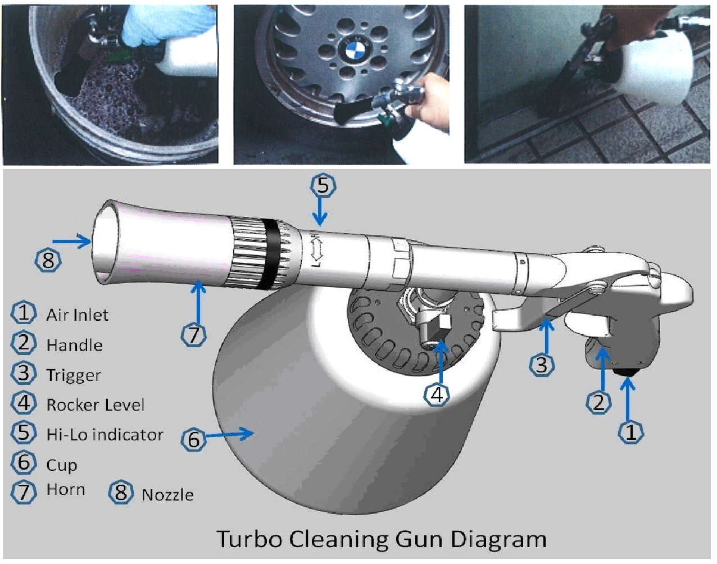
1 Для использования этого Устройства требуется квалифицированный и хорошо обученный пользователь.
2 Крепко возьмитесь за это Устройство, чтобы ваше тело и рука могли противостоять противодействию этого Устройства.
3 Убедитесь, что емкость этого устройства заполнена разбавленным нейтральным очистителем.
4 Убедитесь, что один конец шланга подсоединен к источнику сжатого воздуха, а другой конец шланга вставлен во входное отверстие для воздуха этого устройства.
5 Поверните зеленый кулисный рычаг в вертикальное положение, чтобы активировать подачу чистящего раствора из емкости.
6 Никогда не направляйте сопло этого устройства ни на кого (включая вас).
7 Направьте насадку на пыль или грязь, находящуюся на поверхности объекта. Тем временем сохраняйте расстояние 1 ~ 3 см между соплом и поверхностью, которую вы хотите очистить. Дополнительно угол между ними около 90 °.
8 Полностью нажмите на «курок» этого Устройства; медленно перемещайте Устройство круговыми движениями по очищаемой поверхности.
9 Поверните зеленый кулисный рычаг в горизонтальное положение «только воздух», нажмите спусковой крючок этого устройства, а затем высушите поверхность в том месте, где вы чистили.
10 Если необходимо удалить оставшуюся влагу, протрите очищенную поверхность сухой тканью.
11 Поверните рог в соответствии с направлением индикатора Hi-Lo для регулировки скорости вращения сопла. (Только AC50109 C-20 Turbo).
12 Если внутри рожка есть пыль или грязь, поверните зеленый кулисный рычаг в горизонтальное положение «только воздух», опустите сопло в ведро с чистой водой, а затем нажмите на спусковой крючок устройства до упора, чтобы пыль и грязь из внутренней части сопла будут удалены.
13 Если это Устройство не используется, отсоедините шланг от воздухозаборника устройства.

Устранение неисправностей:

Как обеспечить плавное разбрызгивание, если форсунка не может распылять моющий состав.

- Пожалуйста, проверьте, не забита ли ВТУЛКА грязью.

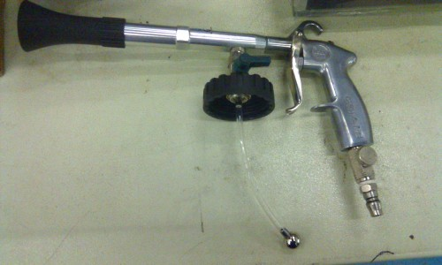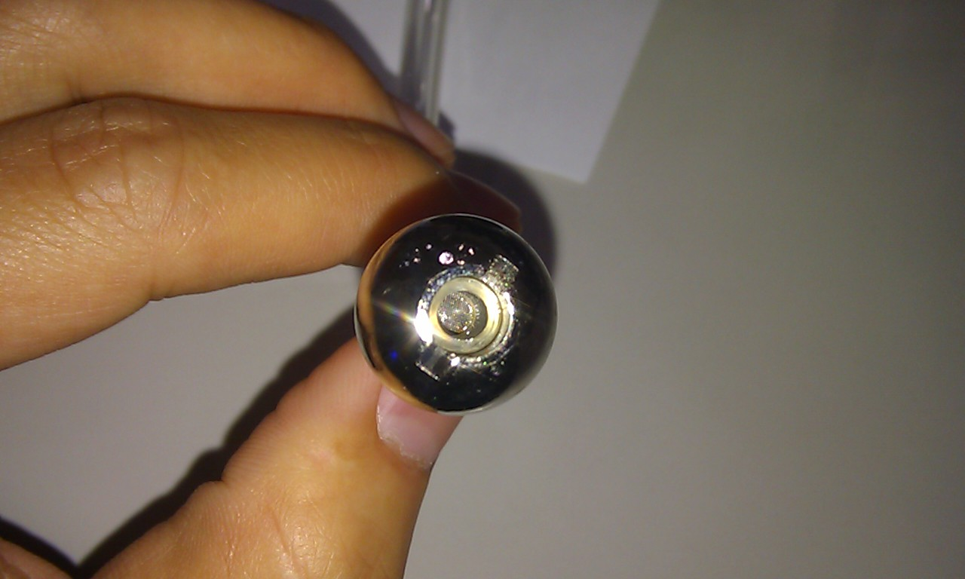

2 Включите ВОЗДУШНЫЙ ПЕРЕКЛЮЧАТЕЛЬ В СБОРЕ. Подключите воздушный компрессор.

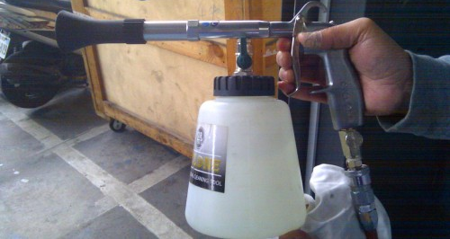

- Вставьте АЛЮМИНИЕВУЮ ТРУБКУ чистящего пистолета с помощью САЛФЕТКИ и крепко зажмите ее.

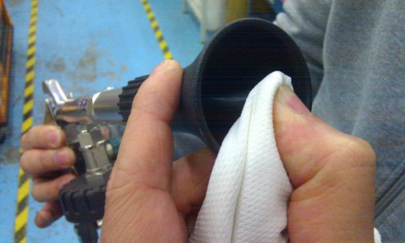

- Нажмите ТРИГГЕР, чтобы давление воздуха вернулось в емкость для моющего средства. Таким образом воздух сможет свободно циркулировать.

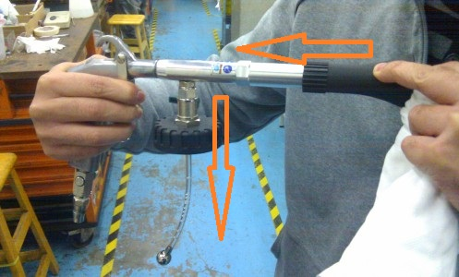

Имейте в виду, что нужно крепко держать АЛЮМИНИЕВУЮ ТРУБКУ и не допускать ее вращения.

- После использования этого метода вы можете видеть воду, текущую из ВНУТРЕННЕЙ ТРУБКИ без нажатия на триггер. Затем откройте чашку, вода перестанет течь. Это означает, что чистящий пистолет может работать нормально. Этот способ можно использовать для всех чистящих пистолетов.

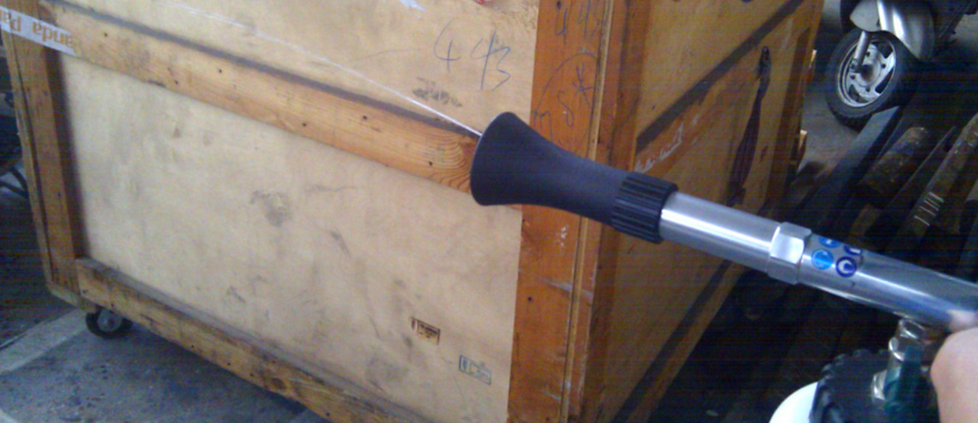

Обслуживание:
● В случае блокировки или перекручивания рабочего элемента, немедленно выключите Устройство, отключите источник сжатого воздуха и не включайте Устройство снова, пока проблема не будет решена. Разберитесь в причине, по которой Устройство было заблокировано, и убедитесь, что такая ситуация больше не повторится.
● В случае неисправности или необычной вибрации немедленно выключите устройство и предоставьте устройство в авторизованный сервисный центр для проверки. Если нет никаких корректирующих действий, Устройство не должно использоваться.
● Если это Устройство имеет какие-либо неисправности, оно не может использоваться до тех пор, пока авторизованная серверная станция не исправит его. Помните, что причиной многих несчастных случаев является плохое и ненадлежащее техническое обслуживание.
● Любая изношенная часть этого Устройства должна быть заменена оригинальной запчастью. Обратитесь к своему дилеру или в авторизованный сервисный центр для получения поддержки по замене. Использование неразрешенных деталей может вызвать сбои в работе этого Устройства и причинить вред здоровью.
● Перед использованием устройства регулярно проверяйте устройство на наличие трещин, необычных зазоров, несоответствий и вращающихся частей.

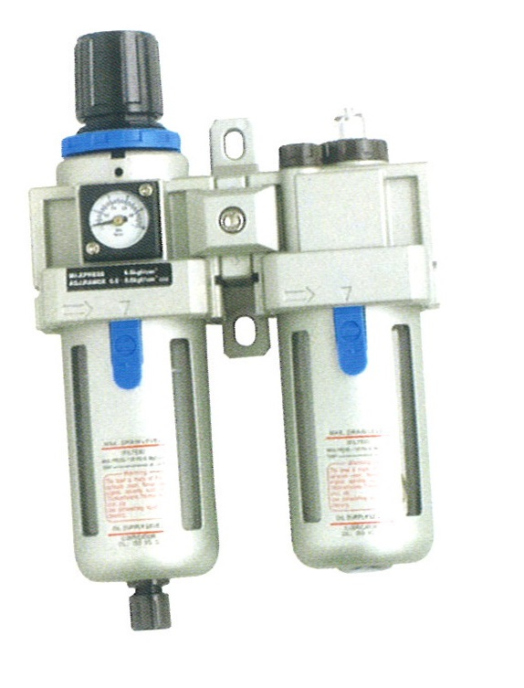
● Мы настоятельно рекомендуем использовать с Устройством, БЛОК ПОДГОТОВКИ ВОЗДУХА, который включает в себя:

1. Воздушный фильтр,
2. Воздушный регулятор,
3. Воздушный лубрикатор, и его использование может фильтровать грязь и воду, которые не попадут в пневматические инструменты, а также может продлить срок службы каждого пневматического инструмента.

● Пожалуйста, всегда поддерживайте емкость, чтобы завинтить крышку.
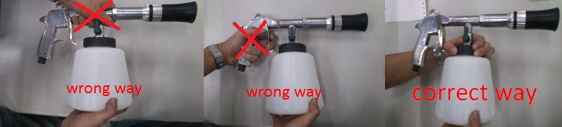

Специальные инструкции:
Информация и рекомендации в письменной и устной форме, которые мы предоставляем для поддержки покупателя / пользователя, являются результатом предыдущего опыта и последних результатов. В связи с разнообразием применения и условий эксплуатации, эта информация не является обязательной и не устанавливает действующих с юридической точки зрения договорных отношений или каких-либо дополнительных обязательств по договору купли-продажи.
В любом случае покупатель несет ответственность за проверку пригодности этого устройства и намеревается использовать его самостоятельно. Всегда читайте предупреждения о безопасности чистящих жидкостей и в случае сомнений обращайтесь к производителю.
Наша ответственность основываются исключительно на наших общих положениях и условиях и не распространяются на информацию и / или технические рекомендации нашего технического персонала.

Объяснение пиктограмм:







Используйте средства защиты органов слуха;
Используйте средства защиты лица и глаз;
Используйте респиратор;
Используйте при необходимости сетку для волос;
Используйте защитные перчатки;
Внимательно прочтите / усвойте руководство по эксплуатации.

Серийный номер: см. Стикер на распылителе
Version 1.1 | ISSUE DATE:20181115

